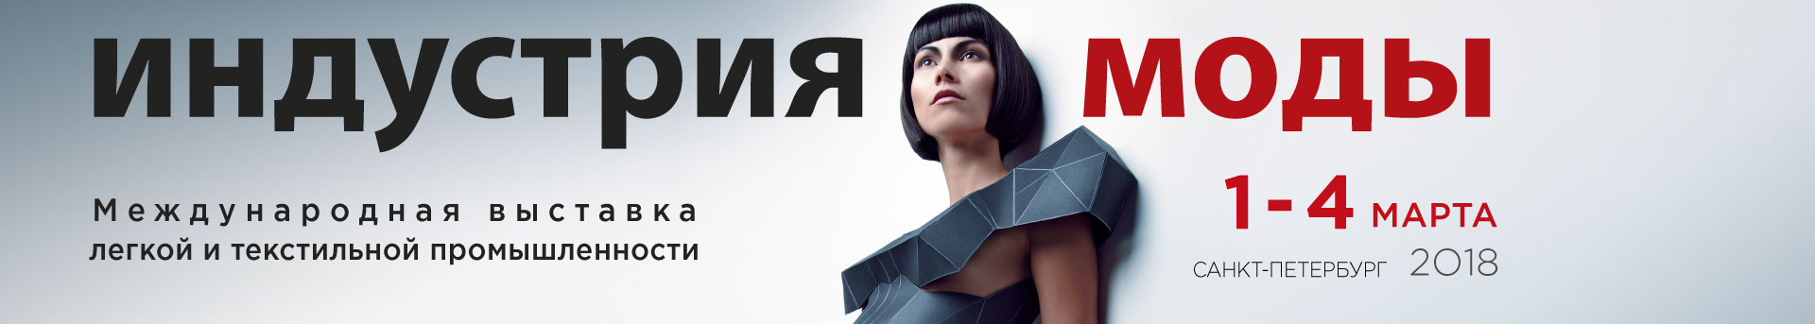
Заявка на аккредитацию журналистов

Редакция ______________________________________ планирует осветить выставку "Индустрия Моды". В связи с этим просим аккредитовать для работы на выставке с 1 по 4 марта 2018 г. следующих сотрудников:

Ф.И.О. | Должность | E-mail
1.

2

3

4

Информация о СМИ

Вид СМИ: __________________________________________________________________

Специализация: ____________________________________________________________

Название программы (для радио и ТВ): _______________________________________

Адрес:_____________________________________________________________________

Телефон:__________________________________________________________________

Сайт:_____________________________________________________________________

Предположительная дата публикации:_______________________________________

Необходимо ли содействие в организации интервью с директором выставки, участниками или почетными гостями (с кем, когда): ___________________________________________________________________________

Дополнительная аккредитация на Экономический Форум Индустрии Моды (название семинара или конференции):
____________________________________________________________________________

____________________________________________________________________________

ФИО Главного редактора / Руководителя программы:

__________________________________________________

- Для получения аккредитации заявку необходимо отправить менеджеру по маркетингу и рекламе Юлии Сахаровой по факсу: (812) 777-04-07 или по e-mail: sj@farexpo.ru
- Количество журналистов для печатных, радио и Интернет-СМИ – максимум 2 человека, для телевидения – 4

